1940
O Decreto-Lei nº 12.147 de 06 de setembro de 1940 cria no Espírito Santo a Escola Prática de Agricultura, voltada para “a formação de homens com conhecimentos essencialmente práticos e racionais de agricultura, pecuária e suas indústrias derivadas”.
1 - 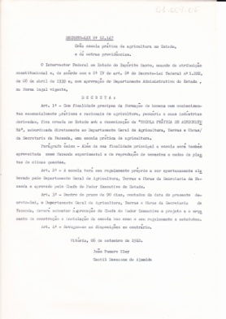
Enrico Ildebrando Aurélio Ruschi, chefe do Departamento Geral de Agricultura, Terras e Obras do Espírito Santo, idealizou um projeto para a implantação da nova escola, portanto, foram adquiridas a antiga fazenda da família Pagani e sua usina hidrelétrica, situadas no distrito de São João de Petrópolis no município de Santa Teresa.
2 – Sede da antiga Fazenda Pagani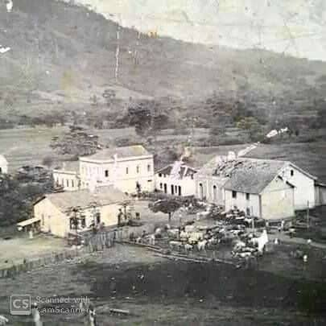
3 – Construção dos prédios da Escola Prática de Agricultura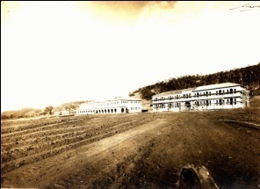
3.1 – Ifes Campus Santa Teresa atualmente 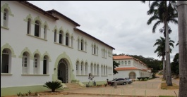

1942
4 – Primeiro almoço realizado na EPA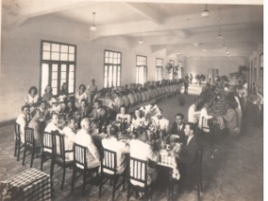
5 – 1ª Turma da Escola Prática de Agricultura 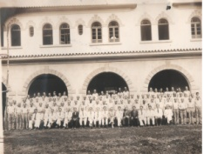
5.1 – Relação da primeira turma de Práticos Rurais, formados em 1942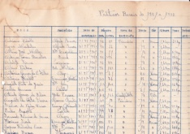
5.2 – Relação da primeira turma de Administradores de Fazenda, formados em 1942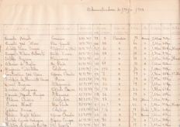

1947
O Decreto nº 22.470 cria a rede de estabelecimentos agrícolas no Brasil. Esse decreto normatiza os dispositivos da Lei Orgânica do Ensino Agrícola aprovada em 1946. A lei reformava toda a estrutura do ensino agrícola no país. A partir dela a Escola Prática de Agricultura do Espírito Santo passou a Administração Federal em 1948 ficando subordinada a Superintendência do Ensino Agrícola e Veterinário.
6 – Decreto nº 22.470 de 20 de janeiro de 1947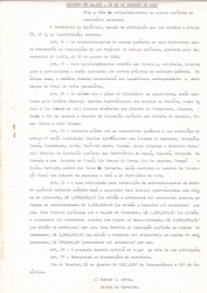
6.1 – Interior da primeira biblioteca do campus, década de 1940

1948
Após um acordo entre Estado e União, a gestão da EPA passou para a Superintendência do Ensino Agrícola e Veterinário, órgão vinculado ao Ministério da Agricultura. Houve a primeira mudança no nome, passando a se chamar Escola Agrotécnica do Espírito Santo, seguindo orientação da nova legislação para o ensino agrícola no país. Intensificam-se as atividades de extensão com diversos eventos voltados para a comunidade rural capixaba – Semanada do Lavrador, do Cafeicultor Capixaba, Feminina Ruralista dentre muitos outros eventos. Nessa fase também foi criado o periódico O Cultivador.
7 – 1ª Edição do jornal O Cultivador 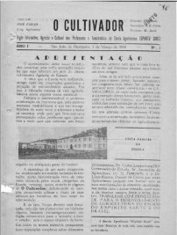
7.1 – Livreto com a programação da 1ª Semana do Lavrador do Estado do Espírito Santo.
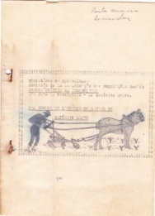
7.2 – 4ª Semana do Lavrador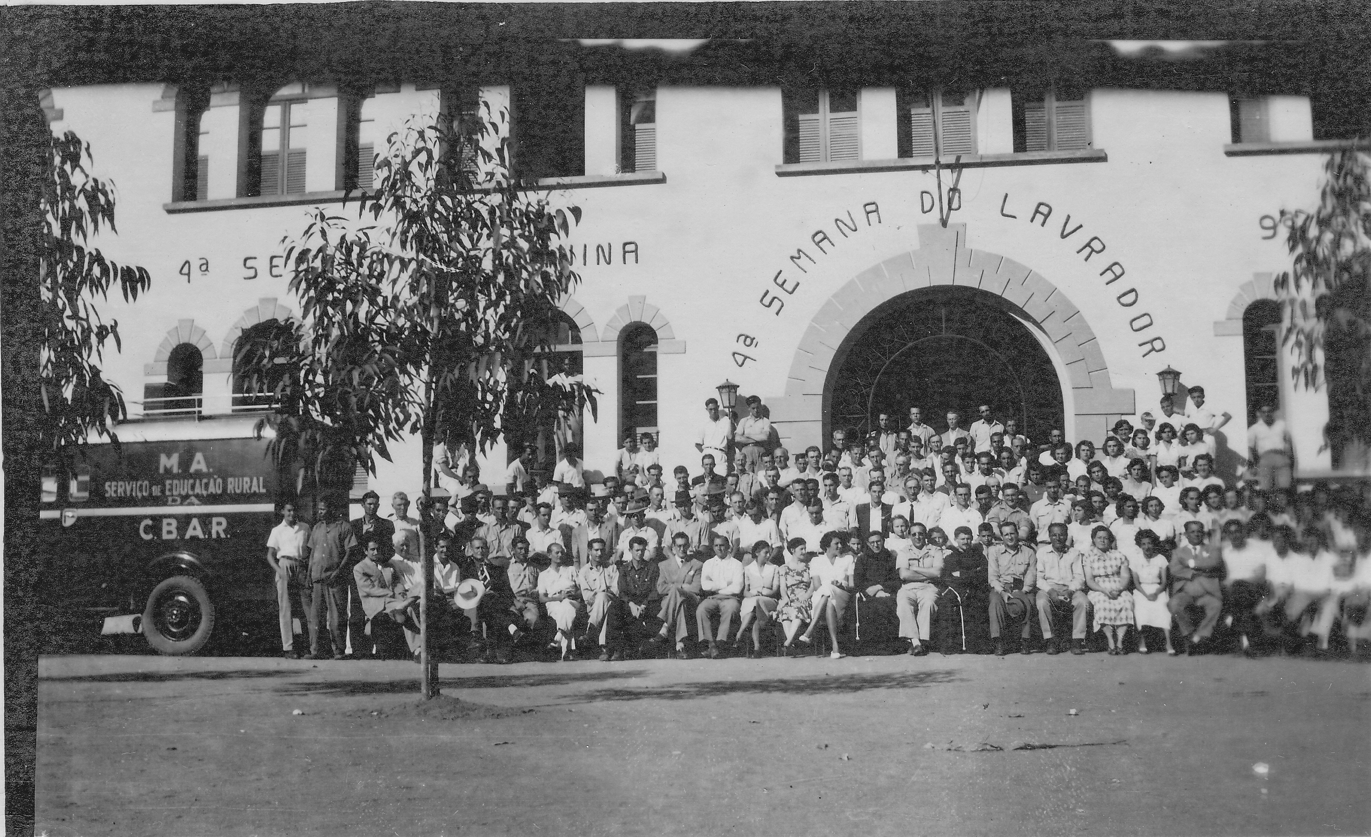

1952
Neste ano teve o início do curso de Técnico em Agricultura que, passando por nomenclaturas diversas, permanece sendo ofertado até os dias atuais como curso Técnico em Agropecuária Integrado ao Ensino Médio.
8 – Atividades de campo na década de 50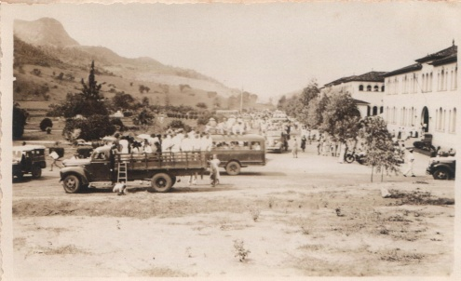

1956
Nova alteração de nome, passando a se chamar Escola Agrotécnica de Santa Teresa. Logo após, entrou no ar a rádio A Voz da Lavoura. A escola diversificava suas atividades de ensino – como a oferta de curso para formação de tratoristas – tornando-se importante referência para a região.
9 – Regulamento da rádio agrotécnica “A Voz da Lavoura” criada em 1958 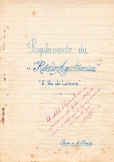

1964
Nova modificação na legislação levou a criação do Colégio Agrícola de Santa Teresa, que passou a certificar Técnicos Agrícolas após formação de três séries do Segundo Ciclo Ginasial.
10 – Time de futebol dos alunos, década de 1960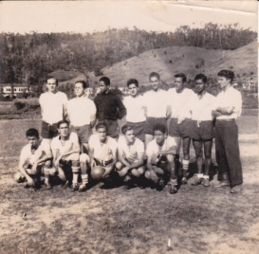

1979
Nomeada de Escola Agrotécnica Federal de Santa Teresa, diversificou os cursos oferecidos na instituição e se consolidou a sigla EAFST, com a qual muitos moradores da região e ex-alunos ainda se referem à escola.
11 – Time de futsal, 1989

1993
A Escola Agrotécnica Federal de Santa Teresa tornou-se uma autarquia com garantias de autonomia didática e disciplinar e orçamento próprio.
12 – Prédio Escola Agrotécnica Federal de Santa Teresa 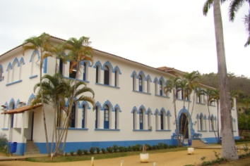
12.1 – Semana de acolhimento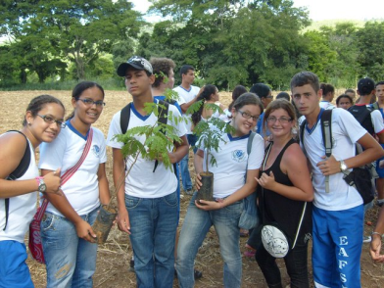

1998
Neste ano teve o início o curso de Técnico em Meio Ambiente que hoje se transformou no curso Técnico em Agropecuária Integrado ao Ensino Médio.
12.2 – resolução de autorização

2007
Início do Curso Técnico em Agroindústria na modalidade Jovens e Adultos – EJA.
13 – resolução de autorização
13.1 – Solenidade de encerramento 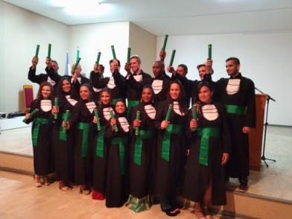

2008
A partir da Lei 11.892, que criou os Institutos Federais de Educação Ciência e Tecnologia no Brasil em 2008, veio a última mudança. No Espírito Santo, as escolas federais profissionais existentes se uniram para a criação do Instituto Federal de Ciência e Tecnologia do Espírito Santo. A extinta EAFST torna-se o campus Santa Teresa. Desde então essa instituição octogenária oferece cursos de níveis técnicos integrados ao ensino médio, cursos superiores e cursos de pós-graduação Lato Sensu. Além do ensino, atua também na pesquisa aplicada, especialmente na área das ciências agrárias e busca a manutenção e o fortalecimento de sua missão extensionista iniciada na década de 1940.
14 – Aula prática na olericultura em 2010 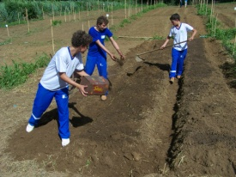

2009
O Curso Técnico em Agropecuária passa a ser Integrado ao Ensino Médio.
15 – resolução de autorização
15.1 – Aula prática de mecanização 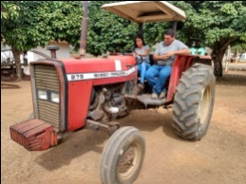

2010
Início dos Cursos de Graduação – Agronomia, Tecnologia em Análise e Desenvolvimento de Sistemas e Licenciatura em Ciências Biológicas.
16 – resoluções de autorização
16.1 – Laboratório de Práticas Pedagógicas 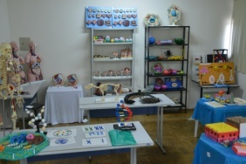
16.2 – Aula Prática do curso de Agronomia 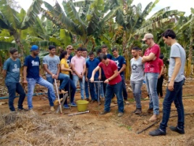
16.3 – Estudantes do Tads em palestra com empresa na área de informática

2011
Início do Curso Técnico em Meio Ambiente Integrado ao Ensino Médio.
17 – resolução de autorização
17.1 – Solenidade de encerramento do curso Técnico em Meio Ambiente 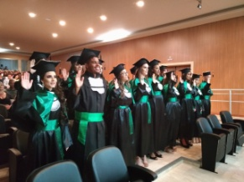

2020
Início do Curso Técnico em Informática para Internet Integrado ao Ensino Médio.
FOTO – resolução de autorização e da primeira turma

